אמילי קרפל- ״קּן״- סינגל ראשון מתוך אלבום חדש

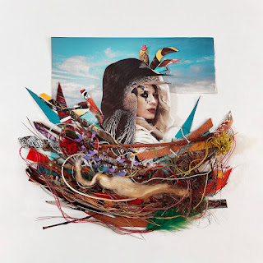

אחרי שני אלבומים שקבלו ביקורות מחמיאות ומשבחות בתקשורת, ״נמשים״ 2008 ו ״II״ 2012
״אלבום השנה״, ״זמרת השנה״, ושירים כמו ״טיפה״, ״נמשים״, ״חוץ ממך״ ו ״אושר״ על המוזיקה של אמילי אמרו שהביאה משהו משלה, שלא היה בארץ לפניה..מוזיקה עוצמתית, רב שכבתית, מוזיקה שהיא גם קלילה, שירי פופ שאת רובם ניתן לזמזם, אבל גם רצינית, מורכבת, כזו שגורמת לך לחשוב, פופ עברי חדש שמפלרטט עם סינתים, אלקטרוניקה Pאנק רוק דיסקו ואינדי ויש אומרים שאמילי הקדימה את זמנה.

עכשיו באלבום חדש! המשך מסעה הפיזי והמטאפורי של אמילי, אישה - אימא - מפיקה עצמאית

הסינגל הראשון מתוך האלבום נקרא ״קן״, שיר דרים-פופ אלטרנטיב, בהפקה משותפת שלה
עם אייל ליאון קצב וגיא מוזס. הוא הדלת הראשונה לעולם הסינמטי שיצרה.
לפעמים שמשי צבעוני ופופי, ולפעמים מלנכולי, מרחף וקודר.

אמילי על השיר והעטיפה: ״קן הוא שיר על ההישתרשות שלי חזרה בארץ, בניית בית במקום כה אהוב אך לא בטוח. על האבסורד בנסיון לחיות בשלווה עם הפחד והרצון להתרכז ביופי שבו. כתבתי אותו עם כנפיים שבורות, אחרי תקופה של דאגה, חרדה ואכזבה. שישה ימים לפני סגר הקוביד הראשון, בני שהיה אז בן 5 נפגע בתאונת פגע וברח ע״י רוכב קורקינט חשמלי. עד שהחלים הייתי סהרורית, שבורה ומודאגת, אחרי שלושה חודשים כתבתי את קן. יצרתי את העטיפה בהשראת בני, שאוהב לאסוף דברים מיוחדים ויוצר יש מאין. גזרתי מעיתונים, אספתי ענפים, פרחים, חוטים, סידרתי את הקן וצילמתי. האמהות פתחה לי מרחב חדש ומרפא לילדה שבי והחזירה לי לחיים את העבודה עם הידיים״

לאחרונה חזרה אמילי מסיבוב הקרנות בפסטיבלי סרטים עם סרט בינלאומי בו משתתפת SHTTL , וסרטה של יהלי מעוז ׳סיפור אהבה בגן׳ שהוקרן בבכורה אתמול ה16 ביולי - בפסטיבל הסרטים בירושלים. אמילי תמשיך ותחשוף שירים מהאלבום החדש בחודשים הבאים, מתחילה חזרות לקראת מופע חדש חורפי, שיתופי פעולה מפתיעים ועוד שבדרך!

הקשבה נעימה!

יחסי ציבור: מירב בלומנפלד, מיוזיק פקטורי

